Instituto Inmaculada Concepción Valdivia
Departamento Básica NB2
    - Tercer año básico
    - Profesora Ana Alarcón F
“Tengamos las manos en el trabajo y en el corazón, a Dios”
Material de Apoyo Nº 2

OBJETIVO
- CAPACIDAD : , EXPRESIÓN Oral
DESTREZA : Fluidez Verbal
- Valor : Fe
- Actitud : Confiados Unidad: I
- Contenido : Lectura de variados textos

R E C O R D E M O S

Un saludo muy afectuosos, para cada familia de los terceros A y B :

Con la finalidad de apoyar la Fluidez verbal , ofrecemos, si usted lo desea, un total de 20 lecturas cortas, para que acompañe a su hija (o).en este proceso, escuchando lo que lee y los comentarios que realice, con mucha confianza.

Para revisar la lectura, pueden usar las luces de un semáforo, así:

Rojo: Indica que está en proceso, la lectura.

Amarillo: Indica que falta fluidez, pronunciación, y/ o respetar los signos de puntuación.

Verde: La lectura es fluida y bien pronunciada, respetando los signos de puntuación.

Si así lo deseas, puedes leer una lectura por día de lunes a viernes.

Lectura Nª1:

Adaptación del cuento de Charles Perrault
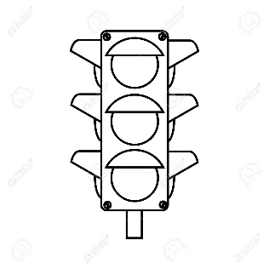
Había una vez un leñador tan pobre que ya no tenía ilusiones en esta vida. Estaba desanimado porque jamás había tenido suerte. Su vida era trabajo y más trabajo.
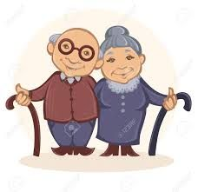
Un día, paseando por el bosque, comenzó a lamentarse en voz alta, pensando que nadie le escuchaba. – En ese instante, se le apareció el gran dios Júpiter, con un rayo en la mano. El leñador, asustadísimo, se echó hacia atrás y, tapándose los ojos, empezó a gritar:– ¡No me haga nada, señor!¡Por favor !

Lectura Nº2;
Júpiter le tranquilizó. No temas, amigo, no voy a hacerte ningún daño. Vengo a demostrarte que te quejas sin fundamento. Quiero que te des cuenta por ti mismo de las cosas que realmente merecen la pena. – No comprendo lo que quiere decir, señor…
– ¡Escúchame atentamente! Te daré una oportunidad que deberás aprovechar muy bien. Pide tres deseos, los que tú quieras, y te los concederé. Eso sí, mi consejo es que pienses bien lo que vas a pedirme, porque sólo son tres y no hay marcha atrás. Y el dios se esfumó.
Lectura Nº3:
El leñador, entusiasmado, echó a correr hacia su casa para contarle todo a su mujer. Como podéis imaginar, su esposa se puso como loca de contenta ¡Por fin la suerte había llegado a sus vidas! Empezaron a hablar de futuro, de todas las cosas que querían comprar y de la cantidad de lugares lejanos que podrían visitar.
– ¡Será genial vivir en una casa grande rodeada de un jardín repleto de flores! ¿Verdad, querida mía?– ¡Sí, sí! Y al fin podremos ir a París– ¡Pues a mí me gustaría cruzar el océano Atlántico en un gran barco y llegar a las Américas!…¡No cabían en sí de gozo! Dejaron volar su imaginación y se sintieron muy afortunados.– Querido, no nos impacientemos.
Lectura Nª4:
Estamos muy emocionados y no podemos pensar con claridad. Vamos a decidir bien los tres deseos antes de decirlos para no equivocarnos.– Tienes razón. Voy a servir una bebida y lo tomaremos junto a la chimenea mientras charlamos ¿Te parece?
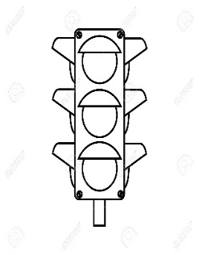
– ¡Buena idea! El leñador sirvió dos vasos y se sentaron juntos al calor del fuego. Estaban felices y algo más tranquilos. Mientras bebían, el hombre exclamó:– Esta bebida está bastante buena ¡Si tuviéramos una salchicha para acompañarlo sería perfecto! El pobre leñador no se dio cuenta de que con estas palabras acababa de formular su primer deseo, hasta que una enorme salchicha apareció ante sus narices.
Lectura Nº5:
Su esposa dio un grito, y muy enfadada, comenzó a recriminarle.– ¡Pero…! ¿Cómo malgastas un deseo en algo tan absurdo como una salchicha? ¡No vuelvas a hacerlo! Ten cuidado con lo que dices o nos quedaremos sin nada.– Tienes razón… Ha sido sin querer. Tendré más cuidado la próxima vez. Pero la mujer había perdido los nervios y seguía riñéndole sin parar.
– ¡Eso te pasa por no pensar las cosas! ¡Deberías ser más sensato! ¡Mira que pedir una salchicha!…El hombre, harto de recibir reprimendas, acabó poniéndose nervioso y dijo:
– ¡Vale, vale! ¡Deja de hablar de la salchicha! ¡Ojalá la tuvieras pegada a la nariz!
Lectura Nº6:
La rabia y la ofuscación del momento le llevó a decir algo que, en realidad, no deseaba, pero el caso es que una vez que lo soltó, sucedió: la salchicha salió volando y se incrustó en la nariz de su linda mujer como si fuera una enorme verruga colgante.
¡La pobre leñadora casi se desmaya del susto! Ahora tenía una salchicha gigante en la cara. Se miró al espejo y vio con espanto su nuevo aspecto. Intentó quitársela a tirones pero fue imposible: esa salchicha se había pegado a ella de por vida. Con lágrimas en los ojos e intentando controlar la ira, se giró hacia su marido con los brazos en jarras.
– ¿Y ahora qué hacemos? Sólo podemos formular un último deseo y las cosas se han torcido bastante, como puedes comprobar.
Lectura Nº7:
Había dos opciones: pedir que la salchicha se despegara de la nariz de una vez por todas, o aprovechar para pedir oro y joyas que les permitirían vivir como reyes el resto de su vida. Lo que estaba clarísimo era que a una de las dos cosas debían renunciar. La mujer no quería ser portadora de una salchicha que afeara eternamente su bello rostro, y el leñador, que la amaba, no quería verla con ese aspecto monstruoso. Al final se pusieron de acuerdo y el hombre, levantándose, exclamó:– ¡Que la salchicha desaparezca ! Un segundo después, la descomunal salchicha había desaparecido.
La posibilidad de ser millonarios ya no existía, pero en lugar de sentir frustración, se abrazaron con mucho amor. El leñador comprendió, tal y como Júpiter le había advertido, que la auténtica felicidad no está en la riqueza, sino en ser felices con las personas que queremos.
Fuente: https://www.mundoprimaria.com/cuentos-infantiles-cortos/los-deseos-ridiculos
Lectura Nº8:
Luisa: ¿ Qué haces Lulú?
Lulú: Un bonito decorado en mi cuaderno.
Luisa: ¿ Para qué?
Lulú: Para que cuando tenga que trabajar en él, me entusisme trabajar.
Luisa: ¡Qué buena idea!, así podré transformar muchas cosas.
Lulú: La imaginación no tiene límites.
Luisa: Entonces ¡ manos a la obra!

Lectura Nº9:
Ostentosa en la punta de una montaña un águila observaba el valle buscando una presa para cazar. En ese momento salió de entre las hierbas un pequeño gusano, quien viendo a la imponente águila le preguntó:
-- ¿Quién eres tú?
-- Soy un Águila cazadora; (respondió orgullosa) y ¿Tú qué eres? (preguntó curiosa el Águila)
-- ¡Yo soy un gusano! ¿Y cómo llegaste hasta aquí? “Águila”.
-- Llegue volando. ¿y tu gusano?
-- ¡Yo! Arrastrándome.
Moraleja:
Hasta el más pequeño y humilde puede llegar a lo más alto. Aunque tarde mucho más tiempo y tenga más sacrificios.
Fuente: https://www.mundoprimaria.com/fabulas-para-ninos
Lectura Nº10: (Extracto)
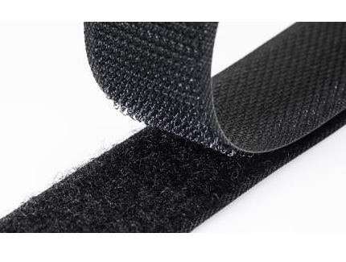
El cierre original y patentado formado por muchos ganchos.
George de Mestral desarrolló un cierre que estaba formado por dos componentes: una tira de tejido con ganchos diminutos que se "une " a otra tira más pequeña de tejido con bucles o “ muchos pelos”,que se unían temporalmente hasta que alguien los separara. ​ Inicialmente se confeccionaba de algodón, lo que resultó ser muy poco práctico, y en años posteriores ,el cierre se empezó a elaborar con nailon y poliéster.
El creador de este invento llamó a su empresa “Velcro”, un nombre compuesto a partir de las palabras francesas velours ("terciopelo") y crochet ("gancho"), que aún, al día de hoy, sigue elaborando y comercializando este sistema de cierre.
Fuente: https://www.fayerwayer.com/2011/03/el-origen-de-el-velcro/

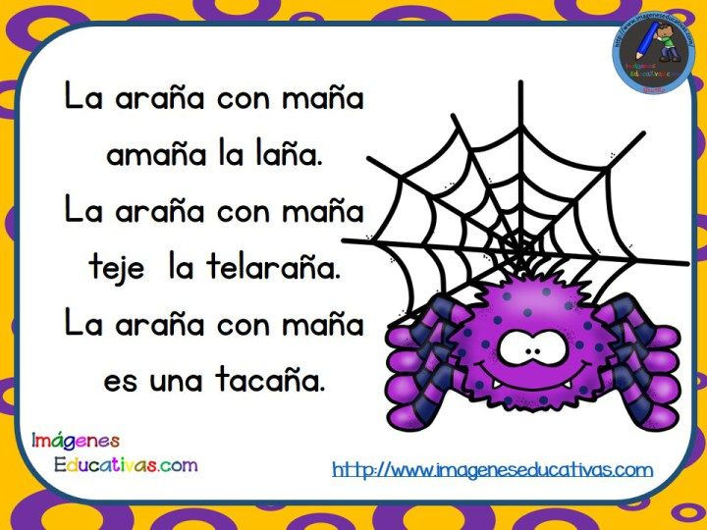
Lectura Nº 11:

Lectura Nº12:
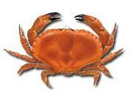
Crustáceo, es una clase de animales artrópodos de respiración branquial, que cuentan con dos pares de antenas y que están cubiertos por un caparazón .

Existen más de 67.000 especies de crustáceos, como los cangrejos, los camarones, las langostas y los langostinos. La mayor parte de los crustáceos son acuáticos, habitando en agua dulce y salada y en todas las profundidades.
Todos los crustáceos comparten ciertas características , aunque su tamaño es muy variable. Los cuerpos están compuestos por la cabeza, tórax y abdomen. Los primeros segmentos del tórax pueden unirse a la cabeza formando la región conocida como cefalotórax.
Fuente: https://definicion.de/crustaceo/

Lectura Nº13:

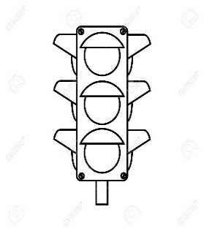
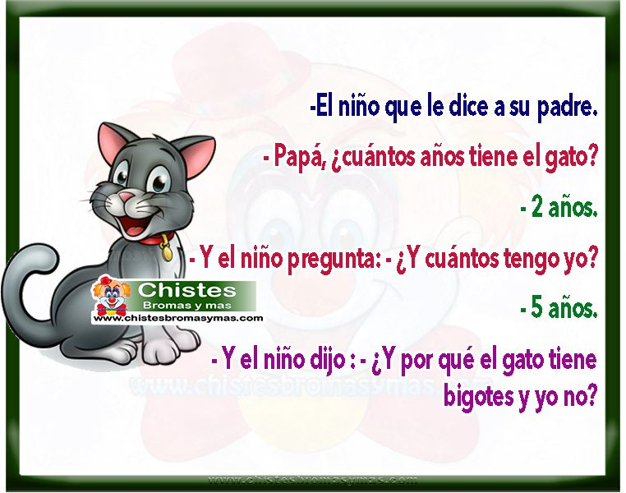
Lectura Nº14:
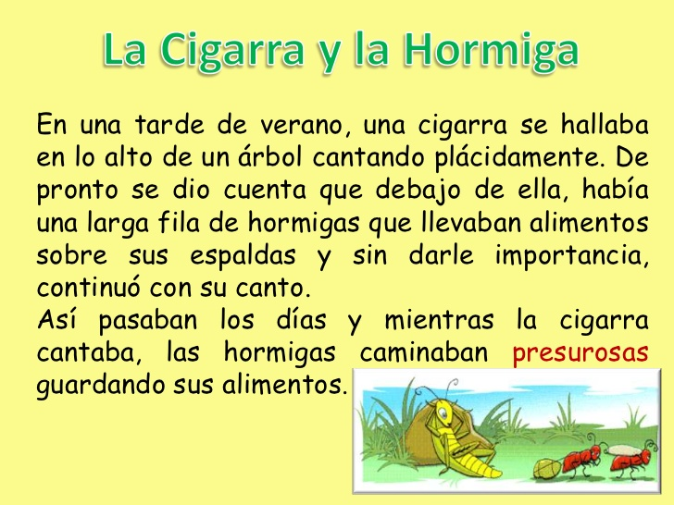
Moraleja: El que guarda, estará mejor preparado, para épocas de sequía.
Fuente: https://www.google.com/

Lectura Nº15:

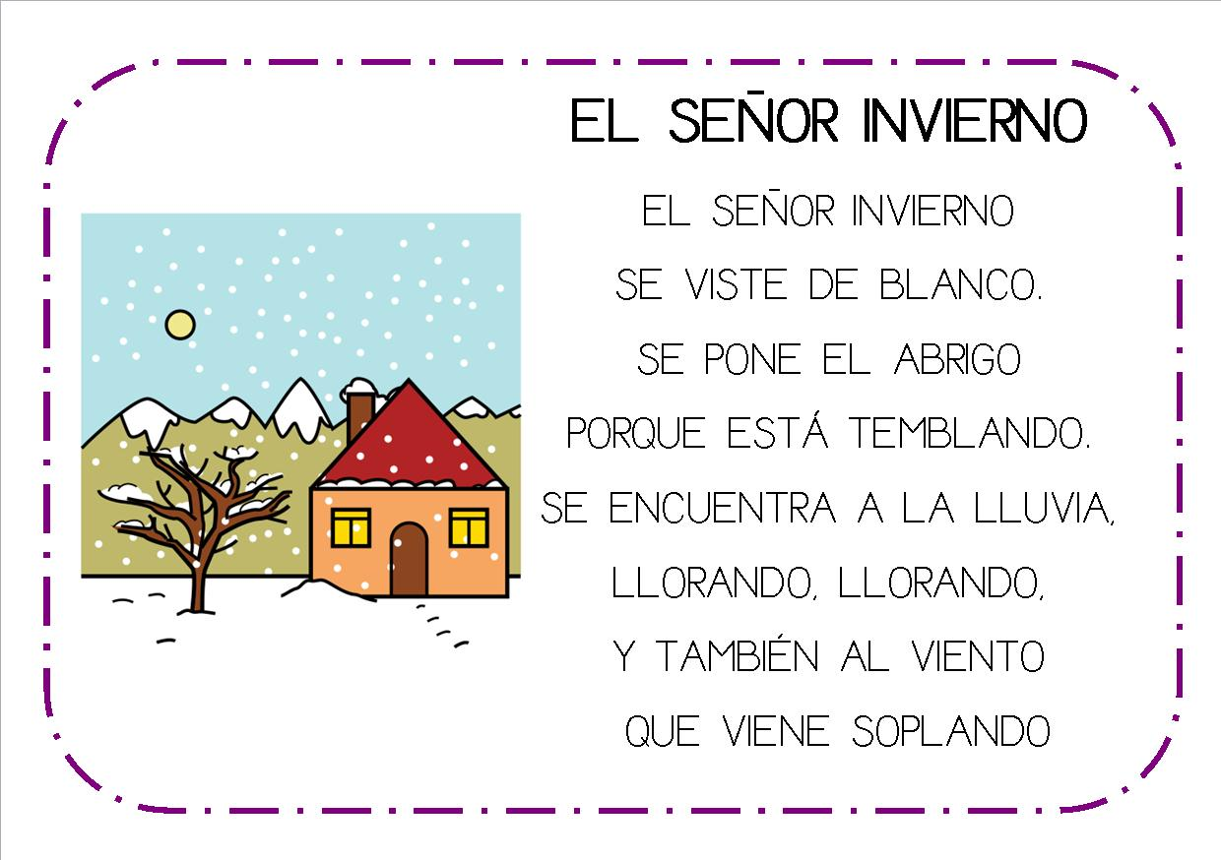Fuente: https://www.pinterest.cl/pin/470837336028442203/
Lectura Nº16:
Un lápiz o lapicero es un instrumento de escritura o de dibujo ,consistente en una mina o barrita de pigmento (generalmente de grafito y una grasa o arcilla especial). También puede ser pigmento coloreado de carbón de leña y encapsulado generalmente en un cilindro de madera fina, aunque también en envolturas plásticas, de papel y metal.
Un lápiz que tenga una mina hecha con más arcilla mezclada con el grafito es un lápiz más resistente. Se diferencian, por una parte, con las letras H (del inglés hard = duro) y B (del inglés black = negro), y, por otra parte, con un número de 1 a 4, siendo el número 4 el más duro. También puede haber combinaciones de las letras: HH, por ejemplo, se refiere a una mina muy dura.
^{Fuente:} http://bengar.com/blog/el-origen-del-lapiz/

Lectura Nº17:
Hace mucho tiempo, un niño paseaba por un prado, en cuyo centro encontró un árbol con un cartel que decía: soy un árbol encantado, si dices las palabras mágicas, lo verás.
El niño trató de acertar el hechizo, y probó con abracadabra, supercalifragilisticoespialidoso, tan-ta-ta-chán, y muchas otras, pero nada. Rendido, se tiró suplicante, diciendo: "¡¡por favor, arbolito!!", y entonces, se abrió una gran puerta en el árbol. Todo estaba oscuro, menos un cartel que decía: "sigue haciendo magia".
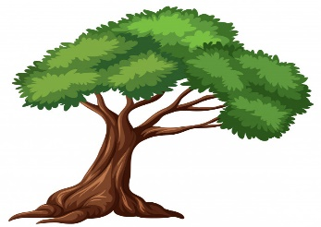
Lectura Nº18:
Entonces el niño dijo "¡¡Gracias, arbolito!!", y se encendió dentro del árbol una luz que alumbraba un camino hacia una gran montaña de juguetes y chocolate.
El niño pudo llevar a todos sus amigos a aquel árbol y tener la mejor fiesta del mundo, y por eso se dice siempre que "por favor" y "gracias", son las palabras mágicas, quién lo diría, hasta hoy resulta esta magia, y se hace realidad los mejores deseos, las personas se llenan con la magia llamada alegría.
Fuente: https://cuentosparadormir.com/infantiles/cuento/el-arbol-magico

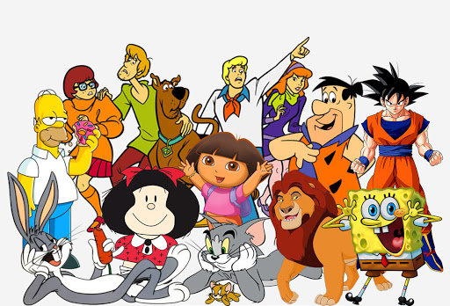
Lectura Nº19:
Un dibujo animado (conocido como caricatura , dibujito o cartoon) son obras de animación que se consiguen dibujando , generando una secuencia y representación de imágenes en movimiento.
Es la técnica de animación más antigua y conocida, denominada como animación 2D, animación tradicional o animación clásica.
También se utiliza para denominar a las películas que están hechas para televisión, igualmente se exhiben como largometrajes en los cines, hasta que se ven muchas veces en pantallas de computadora, distribuidas por Internet. Fuente: https://es.wikipedia.org/wiki/Dibujo_animado
Lectura Nº20:
